МИНИСТЕРСТВО ЦИФРОВОГО РАЗВИТИЯ, СВЯЗИ И МАССОВЫХ КОММУНИКАЦИЙ РОССИЙСКОЙ ФЕДЕРАЦИИ
Ордена трудового Красного Знамени федеральное государственное бюджетное
образовательное учреждение высшего образования
«Московский технический университет связи и информатики»

Кафедра Математическая кибернетика и информационные технологии

Отчет по лабораторной работе 4

Выполнил: студент группы бпи2401
Колонтаев Алексей Михайлович
Руководитель: Харрасов Камиль Раисович

Москва, 2025

Цель работы
Задание 1. Написать программу, которая будет находить среднее арифметическое элементов массива. При этом программа должна обрабатывать ошибки, связанные с выходом за границы массива и неверными данными (например, если элемент массива не является числом)
Задание 2. Написать программу, которая будет копировать содержимое одного файла в другой. При этом программа должна обрабатывать возможные ошибки, связанные:
- с открытием и закрытием файлов (вариант 1);
- чтением и записью файлов (вариант 2)
Задание 3. Создайте Java-проект для работы с исключениями. Для каждой из восьми указанных ниже задач напишите собственный класс для обработки исключений. Создайте обработчик исключений, который логирует информацию о каждом вы брошенном исключении в текстовый файл.

Основная часть
Среднее арифметическое массива с обработкой исключений:
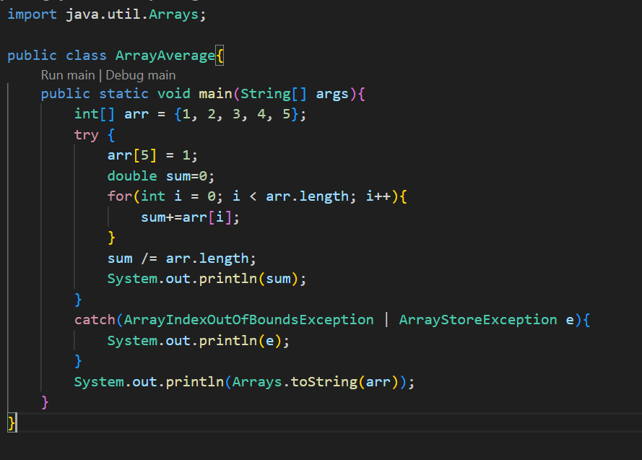
Копирование файлов:
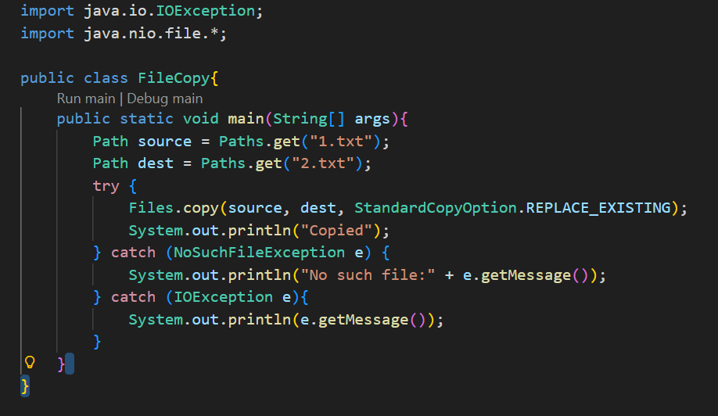
Класс для обработки исключений:
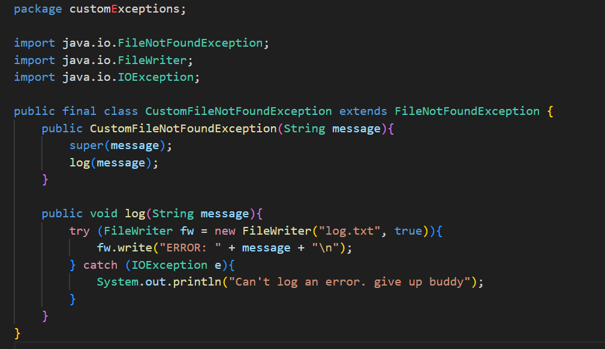
Пример программы с обработкой пользовательского исключения:
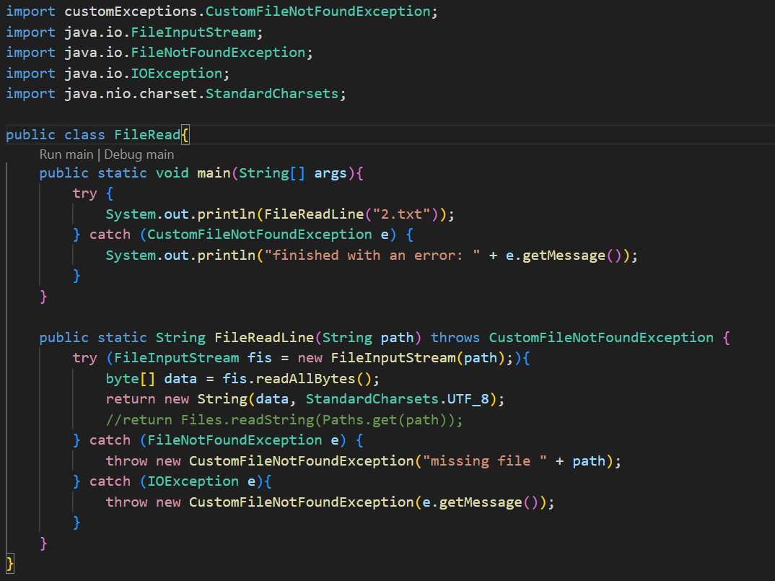

Ответы на вопросы
- Объект, сигнализирующий о нарушении нормального выполнения программы.
- Throwable, Error (сбой JVM), Exception
- Непроверяемые наследуются от RuntimeException и не требуют обработки компилятором. Проверяемые необходимо адресовать программисту в процессе разработки.
- Необходимо обрабатывать только Checked. Обрабатывается в блоке catch{} конструкции try-catch.
- К классу Error относятся исключения, несовместимые с продолжением работы программы (StackOverflowError, OutOfMemoryError). Единственная возможная обработка – логировать и безопасно завершить программу.
- К RuntimeException относят ошибки, которые в основном возникают по вине программиста (NullPointerException, IndexOutOfBoundsException). Рекоммендуется устранить эти ошибки в самом коде, но их можно обработать и восстановить работу программы.
- Создать класс, наследуемый от Exception или RunTimeException
- try {
// код
} catch (Exception e) {
// обработка
} finally {
// выполняется всегда
}
- Можно только если это try-with-resources: try (FileInputStream f = …){}
- Его исключение перекроет старое.
- Ключевым словом throw;
- В finally ресурсы должна закрываться вручную, в try-with-resources ресурсы закрываются сами через AutoClosable;
- Любой класс, который реализует интерфейс java.lang.AutoClosable или java.io.Closeable
- Можно. В этом случае надо идти от самых конкретных исключений к самым абстрактным в порядке обработки.
- throw выбрасывает исключение. throws объявляет возможный выброс исключения в методе.
- Переполнение стека потока и невозможность выделения памяти в куче. Их можно ограниченно обработать, но невозможно продолжить работу программы.

Заключение
Освоены основы исключений языка java.

